**AN1497** *Scheda creata il 2 gennaio 2024*

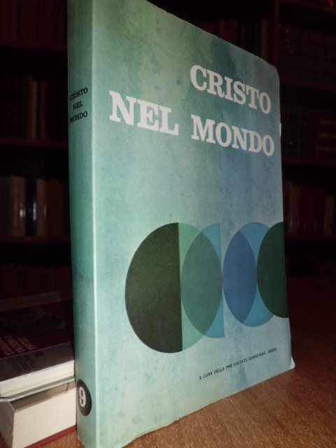

**Descrizione storico-bibliografica**

**\*Cristo nel mondo**. – 1 (1953)-12 (1964). - Assisi : Pro Civitate cristiana, 1953-1964. – 12 volumi : ill. ; 21 cm. ((Annuale. - A cura dell'Osservatorio cristiano, Assisi. - Prefazione di Don Giovanni Rossi. - LO10381513

Fa parte di: *Rocca [IT3279]

Autore: Rossi, Giovanni <1887-1975> ; Pro civitate christiana

Soggetto: Chiesa cattolica – Periodici; Cristianesimo e politica - Periodici

Classe: D261.705